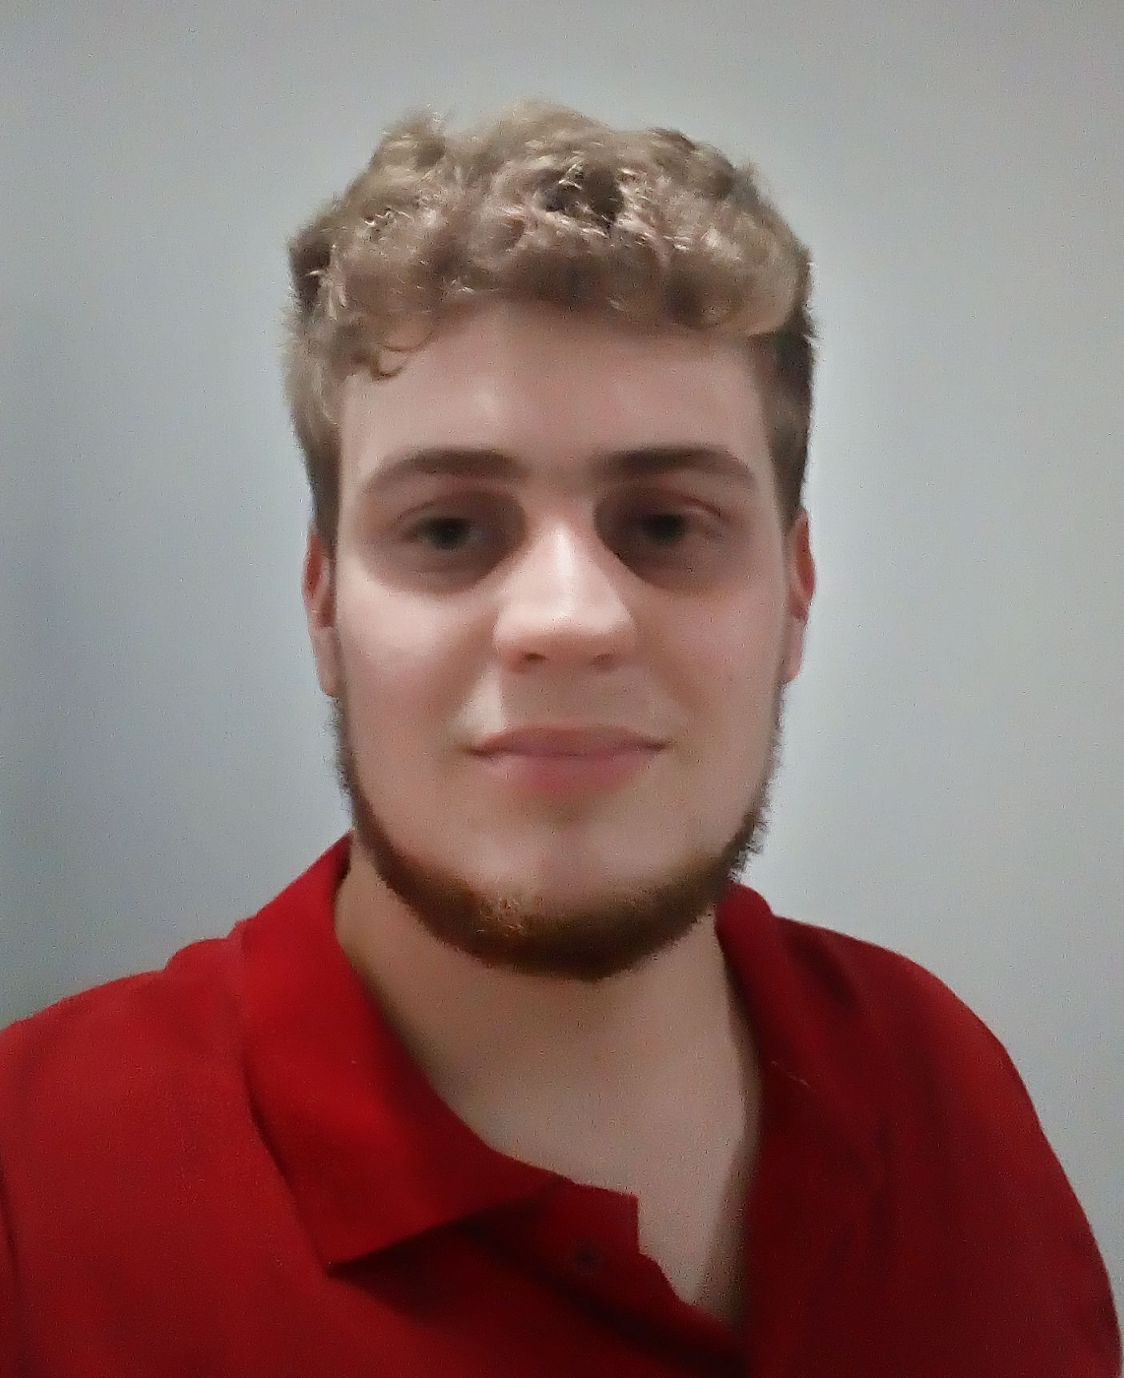

Diógenes Leal Ferraz Silva
Rua do Caruru, bairro Areia Branca, Petrolina-PE.
Contato: (087) 98167-7239
Email: diogenesferraz10@hotmail.com
Linkedin: Diógenes Leal
Nascimento: 20/02/1995
Naturalidade: Recife-PE.

Formação
Curso superior (completo) – Ciência da Computação (FACAPE), 2017.
Ensino médio e fundamental – Colégio Diocesano Dom Bosco, 2012.
Curso técnico em Desenvolvimento de jogos – Saga, unidade de Recife, 2020.
Curso de inglês – Cultura inglesa, 2013.

Experiencias anteriores
Membro da Comissão Organizadora do evento acadêmico de Ciência da Comutação, E-Info (Informal)
Faculdade de Ciências Aplicadas e Sociais de Petrolina, FACAPE.
Setembro 2014 – Outubro 2014
- Transporte de materiais
- Organização de espaços
Projeto de extensão Lixo Eletrônico (Informal)
Faculdade de Ciências Aplicadas e Sociais de Petrolina, FACAPE.
Fevereiro 2015 – Junho 2016
- Recolhimento e identificação de computadores doados
- Manutenção de computadores
- Separar e preparar computadores para doação
- Limpeza de computadores
- Instalação de sistemas operacionais e softwares livres
Estagiário de Técnico de TI
Frutos do Sol Agroindústria Ltda.
Dezembro 2015 – Maio 2016
- Manutenção de computadores e impressoras
- Buscar e planejar a implantação de novas tecnologias de informação na empresa
- Projetar e produzir softwares que auxiliassem e agilizassem etapas do planejamento do plantio
Professor de Muay Thai para crianças (informal)
Fórmula mágica
Janeiro 2020 – Fevereiro 2020
- Planejar e ministrar aulas de Muay Thai para crianças de 5 até 12 anos
- Prestar auxílio a alunos que tinham problemas de concentração ou problemas motores

Habilidades
- Dedicação;
- Facilidade de adaptação;
- Responsável;
- Persistente;
- Criativo;

Competências
- Capacidade de escrita, leitura, e conversação em inglês (intermediário avançado)
- Informática básica (Microsoft Office, PowerPoint, Excel, Outlook, Word e Libreoffice)
- Windows 10, 8, 7
- Programar em Java e C#
- Trabalhar com a Unreal Engine 4
- Trabalhar com os softwares de modelagem 3D: Maya, Zbrush e Blender
- Trabalhar com o Microsoft Visual Studio
- Trabalhar com os softwares Adobe Photoshop e Krita

